|  |  |
| --- | --- |
| **电信发展顾问组（TDAG）**  **第24次会议，2019年4月3-5日，日内瓦** | C:\Users\comas\AppData\Local\Temp\Rar$DRa0.735\jpg\ITU official logo_blue_RGB.jpg |
|  |  |
|  | **文件****：TDAG-19/8-C** |
|  | **2019年3月19日** |
|  | **原文：英文** |
| 电信发展局主任 | |
| ITU-D第1研究组一位新的副主席的任命 | |
|  | |
| **概要：**  俄罗斯联邦已提出任命Anastasia Sergeyevna Konukhova女士为ITU-D第1研究组副主席。  **需采取的行动：**  请电信发展顾问组（TDAG）审议本文件并且就Konukhova女士的任命酌情做出决定。  **参考文件：**  《公约》第244款、WTDC第1号决议（2017年，布宜诺斯艾利斯，修订版）和WTDC第61号决议（2014年，迪拜，修订版） | |

本文件含有俄罗斯联邦主管部门的来函，提名Anastasia Sergeyevna Konukhova女士为ITU-D第1研究组副主席职位候选人。

简历见**附件1**。

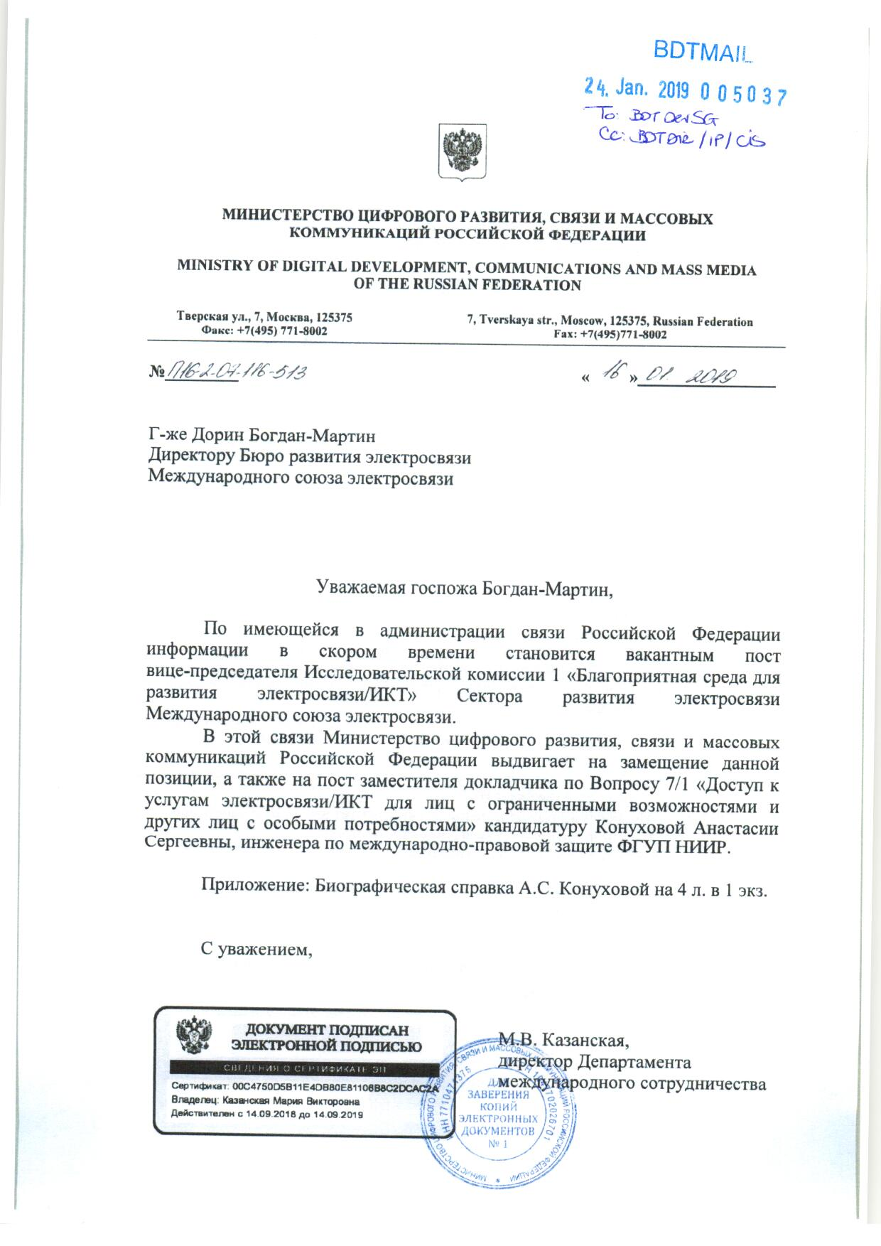

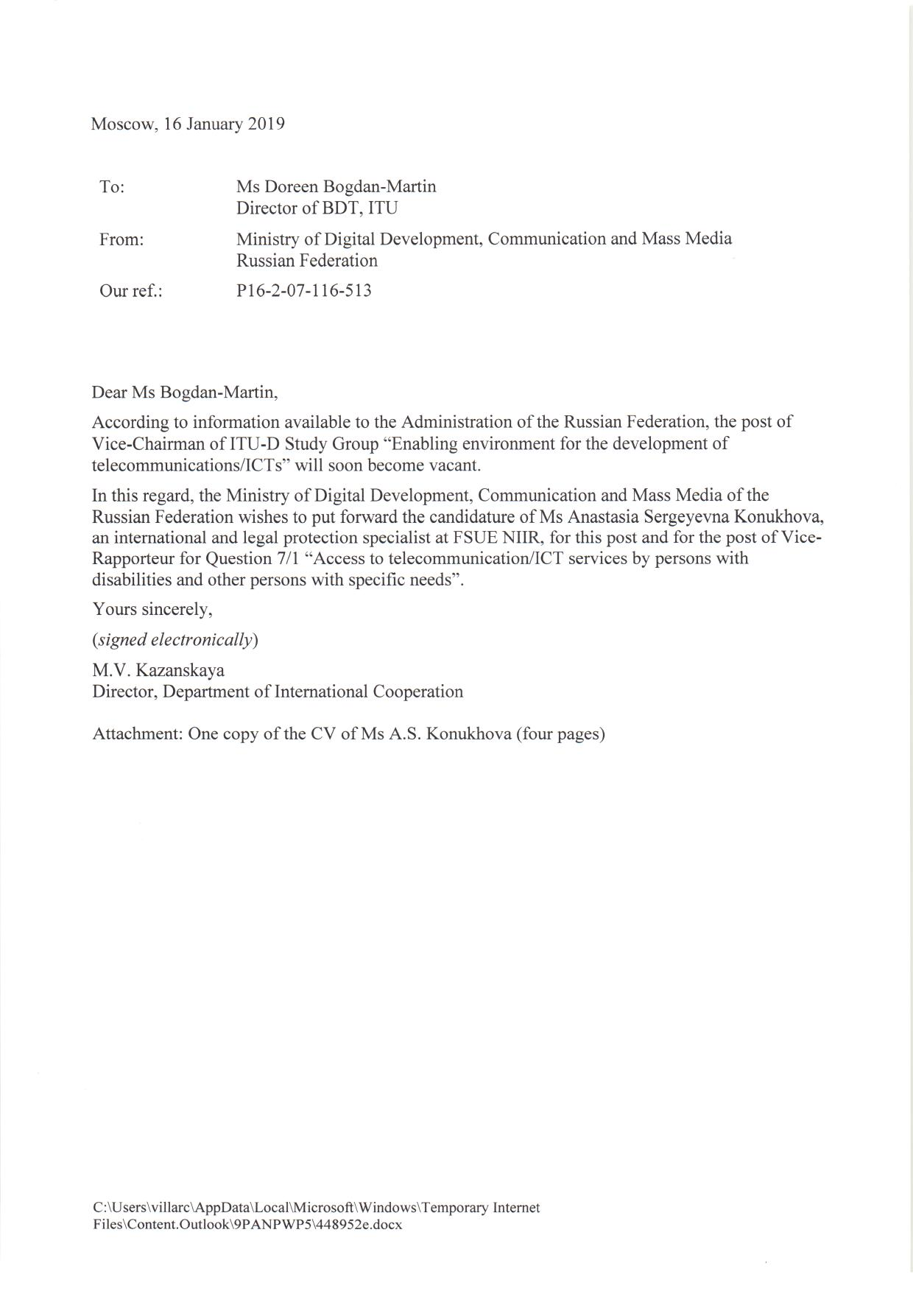

Annexe 1



